|  |  |  |  |
| --- | --- | --- | --- |
| **ADI-SOYADI** |  | **GÜLGÜN-NİHAT ÖMÜR ORTAOKULU**  **2021-2022 EĞİTİM ÖĞRETİM YILI**  **5. SINIF SOSYAL BİLGİLER DERSİ**  **2. DÖNEM 1. YAZILI SORULARI** | **ALDIĞI PUAN** |
|  |
| **SINIF-NO** |  |

**A-Aşağıda verilen Atatürk ilkelerini ilgili olduğu alanın başına yazınız. (2x5=10 puan)**

CUMHURİYETÇİLİK

MİLLİYETÇİLİK

DEVLETÇİLİK

İNKILÂPÇILIK

LAİKLİK

HALKÇILIK

A) ……İNKILAPÇILIK…….………, halkın tüm yenilikleri kabullenmesini ve çağdaş olmasını sağlar.

B) ……………………………………, halkın tamamının kanun önünde eşit olmasını sağlar.

C) ……………………………………, halkın yönetimde söz sahibi olmasını sağlar.

D) ……………………………………, halkın milli birlik ve beraberlik içerisinde yaşamasını sağlar.

E) ……………………………………, halkın din ve devlet işlerini birbirinden ayrı tutmasını sağlar.

F) ……………………………………, halkın ekonomik ve sosyal yönden gelişmesini sağlar.

**C**

C

***B- Aşağıdaki ifadelerin doğru olanlarının başına “D” , yanlış olanlarının başına “Y” yazınız.(10 puan)***

**1- ( )** Yeryüzü şekilleri, nüfusun dağılışını etkileyen beşeri faktörlerdendir.

**2- ( )** Ülkemizin nüfusunun en kalabalık şehri İstanbul’dur

**3- ( )** Okula gitmek, okuldan sonra bir işte çalışmak, öğrenci olarak görevlerimizdendir.

**4- ( )** Türk kadınına seçme ve seçilme hakkı Saltanat döneminde verilmiştir.

**5- ( )** Zeytin, Karasal iklimde yetişir.

***D- Aşağıda verilen kelimelerden sadece uygun olanlarını ilgili yerlere yerleştiriniz. (15 puan)***

|  |  |  |  |  |
| --- | --- | --- | --- | --- |
| **Bozkır**  **Maki** | **Sanayi Turizm** | **Dini Milli** | **Nüfus**  **Göç** | **Plato Ova** |

* **1-** Akarsular tarafından derince yarılmış ve çevresine göre yüksekte kalmış, geniş düzlüklere…………..………….denir.
* **2-** Belirli bir yerde, belirli bir zamanda yaşayan insan sayısına………………………..denir.

**3-** Antalya’nın nüfusunun yazın artıp kışın azalmasının sebebi……………………………..faaliyetleridir.

**4-** Kurban bayramı………………………………….bayramlarımızdandır.

**5-** Akdeniz iklimin bitki örtüsü…………………………………..dir.

***E- Aşağıda adı verilen çoktan seçmeli test sorularının doğru şıkkını işaretleyiniz(65 puan)***

**1-**

**Toplum içinde ayrıcalık yaratan bey, ağa, paşa gibi unvanların kaldırıldı ve toplumda bütün insanlar eşit hale geldi.**



**Öğretmenin bahsettiği yenilik aşağıdakilerden hangisidir?**

A) Ölçüler KanunuB) Türk Medeni Kanunu

C) Soyadı Kanunu D) Tevhid-i Tedrisat Kanunu

**2-**Ülkemizde yer alan tarihi yerler ile bulundukları şehirler eşleştirilmiştir.

**Bu eşleştirmelerden hangisi yanlıştır?**

A) Pamukkale Travertenleri → Denizli

B) Aspendos Tiyatrosu → Antalya

C) Truva Atı → Çanakkale

D) Dolmabahçe Sarayı → Ankara

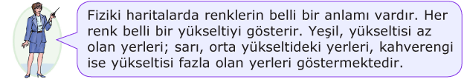

Ceylin Öğretmen

**3- Ceylin Öğretmenin ifadesine göre Türkiye Fiziki haritasında hangi bölgemizde kahverengi daha fazladır?**

A) İç Anadolu Bölgesi

B) Güneydoğu Anadolu Bölgesi

C) Doğu Anadolu Bölgesi

D) Marmara Bölgesi

**4-** I- Soyadı Kanunu’nun kabulü

II- Cumhuriyetin ilanı

III- Millet mekteplerinin açılması

**Verilen inkılapların eğitim, siyasi ve toplumsal**

**alanlarla ilişkilendirilmesi, aşağıdakilerden**

**hangisinde doğru olarak verilmiştir?**

**I II III**

A) Siyasi Eğitim Toplumsal

B) Toplumsal Eğitim Siyasi

C) Eğitim Toplumsal Siyasi

D) Toplumsal Siyasi Eğitim

**5-** Bu iklimin görüldüğü yerlerde yazlar serin, kışlar ılık ve her mevsim yağışlıdır. Bitki örtüsü ormandır.

**Yukarıda anlatılan iklim aşağıdakilerden hangisidir?**

A) Karadeniz İklimi B) Karasal İklim

C) Akdeniz İklimi D) Çöl İklimi

**Zaman içinde çeşitli doğa olayları sonucu insan müdahalesi olmadan meydana gelen güzelliklere doğal varlıklar denir.**



**6-Aşağıdakilerden hangisi doğal varlık değildir?**

A ) Van Gölü B ) Manavgat Şelalesi

C ) Ağrı Dağı D ) Atatürk Barajı

**7-** Bir bölgede etkili olan İklim insanların yaşamını ve doğayı birçok yönden etkiler.

**Buna göre aşağıdakilerden hangisinde iklimin etkisi yoktur?**

A) Bitki örtüsü B) Hayvan türleri

C) Konut (ev) tipleri D) Dağların yüksekliği

**8-**

**Yenilik Sonrası**

**Yenilik Öncesi**

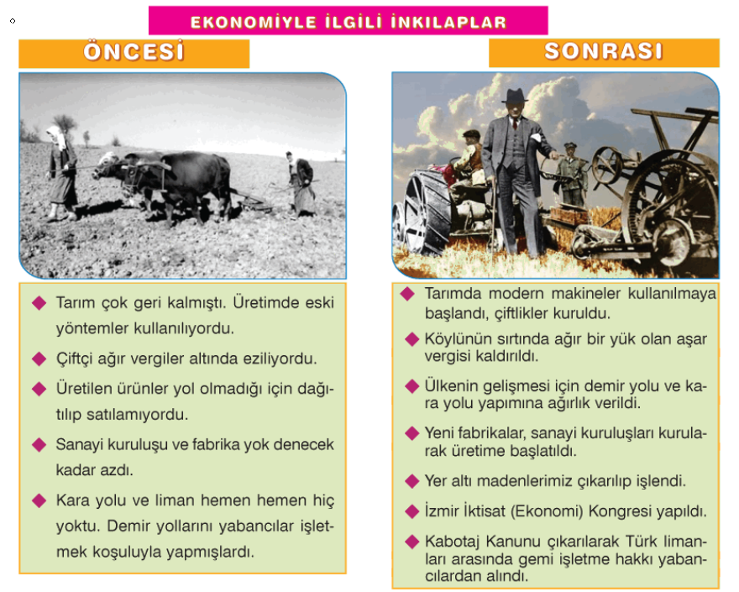

Yukarıdaki fotoğraflar cumhuriyet öncesi ve sonrasına aittir.

**Cumhuriyetten sonra tarım alanında aşağıdaki farklılıklardan hangisi görülmüştür?**

A) Yurt dışından daha fazla sebze meyve satın alınmıştır.

B) Üretilen tarım ürünü çeşidi azalmıştır.

C) İnsan gücüne daha fazla ihtiyaç duyulmuştur.

D) Toprağın işlenmesinde makinelerden yararlanılmıştır.

**9-**

* **Türk Dil Kurumu’nun kurulması**
* **Türk Tarih Kurumu’nun kurulması**

**Yukarıda verilen yenilikler Atatürk ilkelerinden hangisiyle doğrudan ilgilidir?**

A) Laiklik

B) Milliyetçilik

C) Cumhuriyetçilik

D) Devletçilik

**10-**Ahmet yaz tatili boyunca farklı bölgelerdeki gezilere katılmıştır. Gezdiği yerlerde aşağıdaki ürünlerin yetişti­rildiğini görmüştür;

1. Çay

2. Tahıllar

3. Turunçgiller

**Buna göre Ahmet sırasıyla hangi iklim bölgelerin­den geçmiştir?**

|  |  |  |  |
| --- | --- | --- | --- |
| **1** | | **2** | **3** |
| A ) | Karadeniz | Karasal | Akdeniz |
| B ) | Karasal | Akdeniz | Karadeniz |
| C ) | Karadeniz | Akdeniz | Karasal |
| D ) | Akdeniz | Karadeniz | Karasal |

**11-**Bayramlarımız dini, milli ve mevsimlik diye üç guruba ayrılır.

**Aşağıdakilerden hangisi mevsimlik bayramlarımızdan biridir?**

A) Ramazan Bayramı B) Kurban Bayramı

C) Cumhuriyet Bayramı D) Nevruz Bayramı

* Türk Dil Kurumu’nun kurulması
* Türk Tarih Kurumu’nun kurulması
* Türk Dil Kurumu’nun kurulması
* Türk Tarih Kurumu’nun kurulması



**12-Yukarıdaki haritada numaralandırarak gösterilen yeryüzü şekilleri aşağıdakilerden hangisinde doğru eşleştirilmiştir.**

**1 2** **3**

A) Körfez Akarsu Göl

B) Göl Akarsu Körfez

C) Akarsu Körfez Göl

D) Körfez Göl Akarsu

**13-**Sosyal Bilgiler dersinde öğretmen öğrencilerine **“Türkiye fiziki haritasına bakılarak hangi bilgilere ulaşılabilir?”** diye soruyor.

**Öğretmenin sorduğu soruya öğrencilerin verdiği cevaplardan hangisi yanlıştır?**

A) Akarsularına B) Dağlarına

C) Ovalarına D) Nüfusuna

**Not:** Süreniz 1 ders saatidir. Başarılar… ☺